实验2 标准SQL语言和简单查询

班级： 07812201 学号： 1820221053 姓名： 曾泇睷

一、实验目的（黑体四号字）

掌握SQL程序设计基本规范、熟练运用SQL语言实现数据基本查询，包括单表、分组统计查询、连接查询等。

二、实验内容（黑体四号字）

请用SQL语句实现以下查询：

1. 查询所有供应商的名称、地址、联系电话
2. 查询2014年1~10月间的总价大于1000元的订单的编号、顾客编号等订单的所有信息。
3. 统计每个顾客的订购金额。
4. 查询订单平均金额超过1000元的顾客编号及其姓名。
5. 查询与“金仓集团”在同一个国家的供应商编号、名称和地址信息。
6. 查询供应价格大于零售价格的零件名、制造商名、零售价格和供应价格。
7. 查询顾客“阿波罗”订购的订单编号、总价及其订购的零件编号。

**查询结果截图粘贴到实验报告中。**

三、实验步骤（或三、程序设计与实现）（黑体四号字）

1.查询所有供应商的名称、地址、联系电话

利用查询语句 SELECT 属性 FROM 表名 查询信息

2. 查询2014年1~10月间的总价大于1000元的订单的编号、顾客编号等订单的所有信息。

利用查询语句以及条件语句 (WHERE 条件) 来查询信息

3. 统计每个顾客的订购金额。

将顾客表及订单信息表进行连接，然后获取相应属性信息

4. 查询订单平均金额超过1000元的顾客编号及其姓名。

先将顾客表及订单表进行连接，再使用条件语句筛选符合的顾客

5. 查询与“金仓集团”在同一个国家的供应商编号、名称和地址信息。

利用IN 构造嵌套查询

6. 查询供应价格大于零售价格的零件名、制造商名、零售价格和供应价格。

将零件表，零件供应表进行连接，然后用条件语句（供应价格>零售价格）查询结果

7. 查询顾客“阿波罗”订购的订单编号、总价及其订购的零件编号

将顾客表、订单表、订单零件表，三个表进行连接，构造嵌套查询

四、实验结果及分析（黑体四号字）

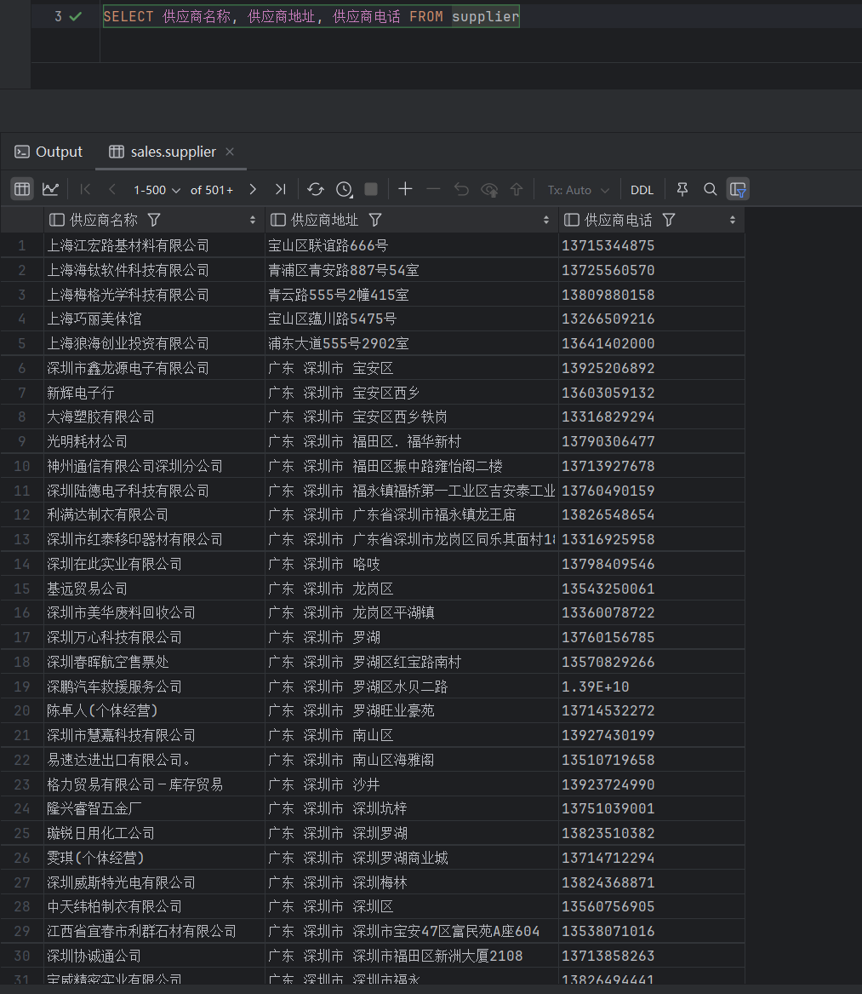1.查询所有供应商的名称、地址、联系电话

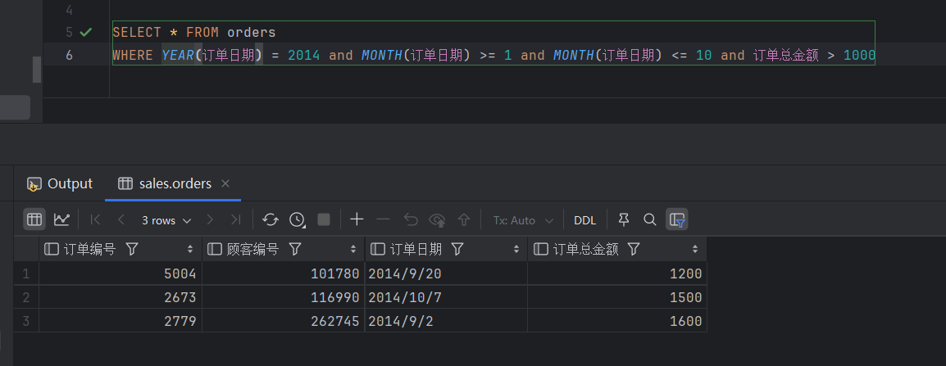2. 查询2014年1~10月间的总价大于1000元的订单的编号、顾客编号等订单的所有信息。

3. 统计每个顾客的订购金额。

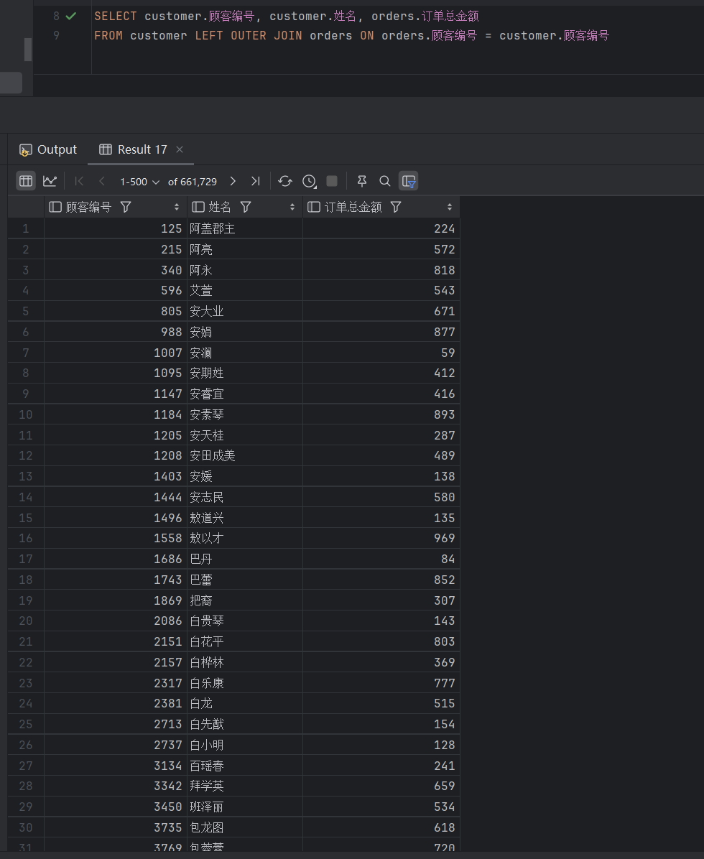

4. 查询订单平均金额超过1000元的顾客编号及其姓名。

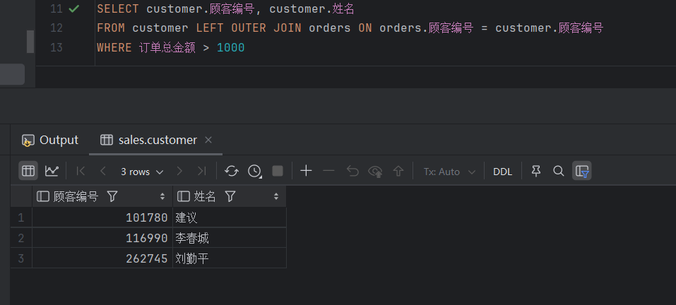

5. 查询与“金仓集团”在同一个国家的供应商编号、名称和地址信息。

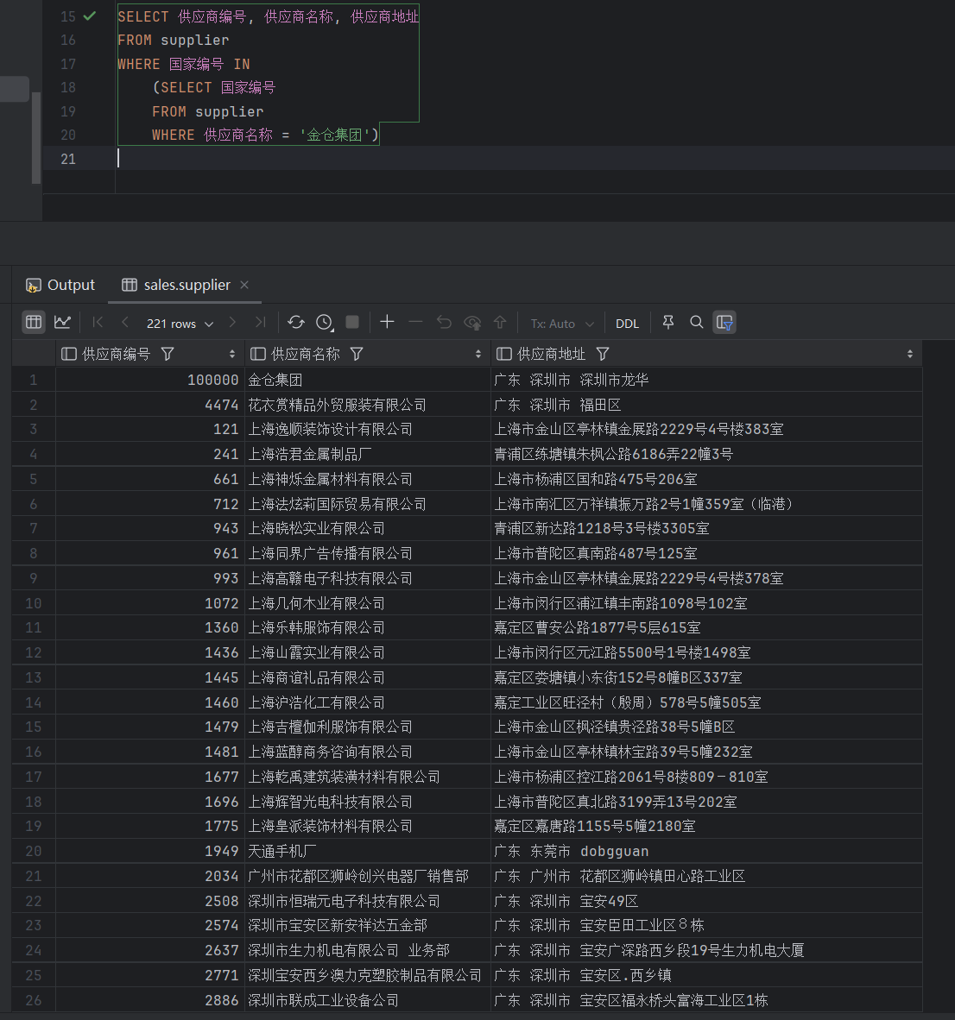

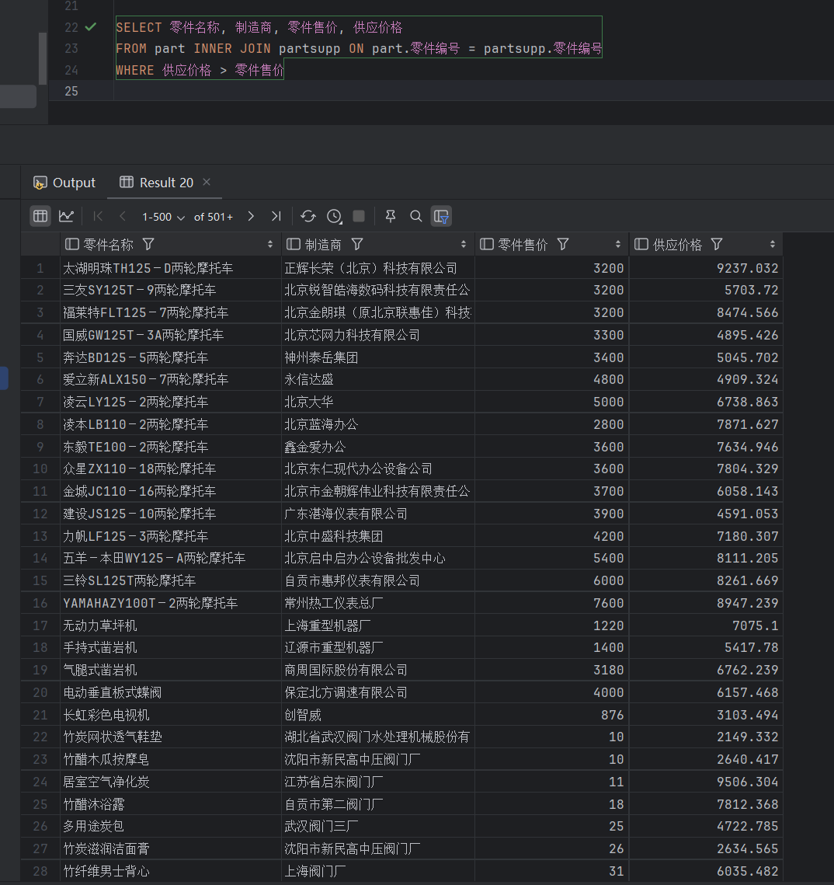6. 查询供应价格大于零售价格的零件名、制造商名、零售价格和供应价格。

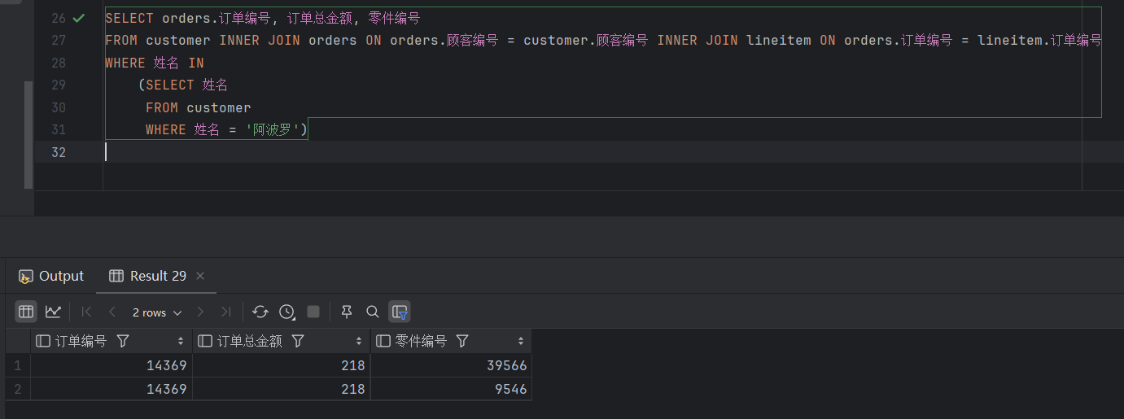7. 查询顾客“阿波罗”订购的订单编号、总价及其订购的零件编号

五、实验收获与体会（黑体四号字）

通过本次实验，我深入学习和实践了SQL语言在数据库查询中的应用，熟悉了单表查询、连接查询等操作。我掌握了基本的 SELECT 语句，并且了解如何使用 WHERE、JOIN、IN 等子句来实现各种查询需求。在查询前，我体会到需要先理清楚数据之间的关系，需要知道每个表之间的关系来进行表的连接，才能满足查询需求。

总之，通过本次实验，我对SQL语言有了更深刻的理解和掌握，为今后在数据库领域的进一步学习打下了基础。

附录：程序清单及说明（黑体四号字）

宋体小四号字，行距22磅

（列出文件名及说明即可，不需要在此处复制代码，代码直接以源文件形式提供，但源文件中对代码要有必要的注释和说明）